人 口
概 要 ２
万人
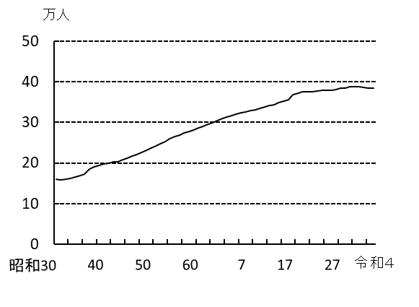
（１）人口総数（各年度末３月31日現在）
岡崎市の人口は令和５年３月31日現在で383,789人（男性194,477人、女性189,312人）で前年と比べ1207人減少し、人口増加率は-0.31％となりました。
令和元年度から４年連続して人口が減少しました。（表2－1）
令和４
資料：企画課

（２）人口ピラミッド（1985年、2023年）
昭和60年と令和５年の各歳別人口をピラミッドで比較すると、60歳以上の割合が増加しており、岡崎市でも少子高齢化が進んでいることがわかります。（表2－9）
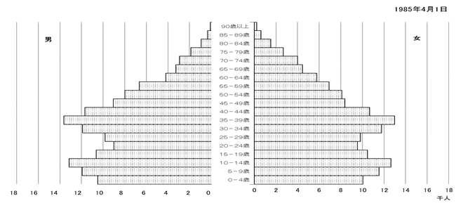
90歳以上
85―89歳
80―84歳
75―79歳
70―74歳
65―69歳
60―64歳
55―59歳
50―54歳
45―49歳
40―44歳
35―39歳
30―34歳
25―29歳
20―24歳
15―19歳
10―14歳
５―9歳
０―4歳
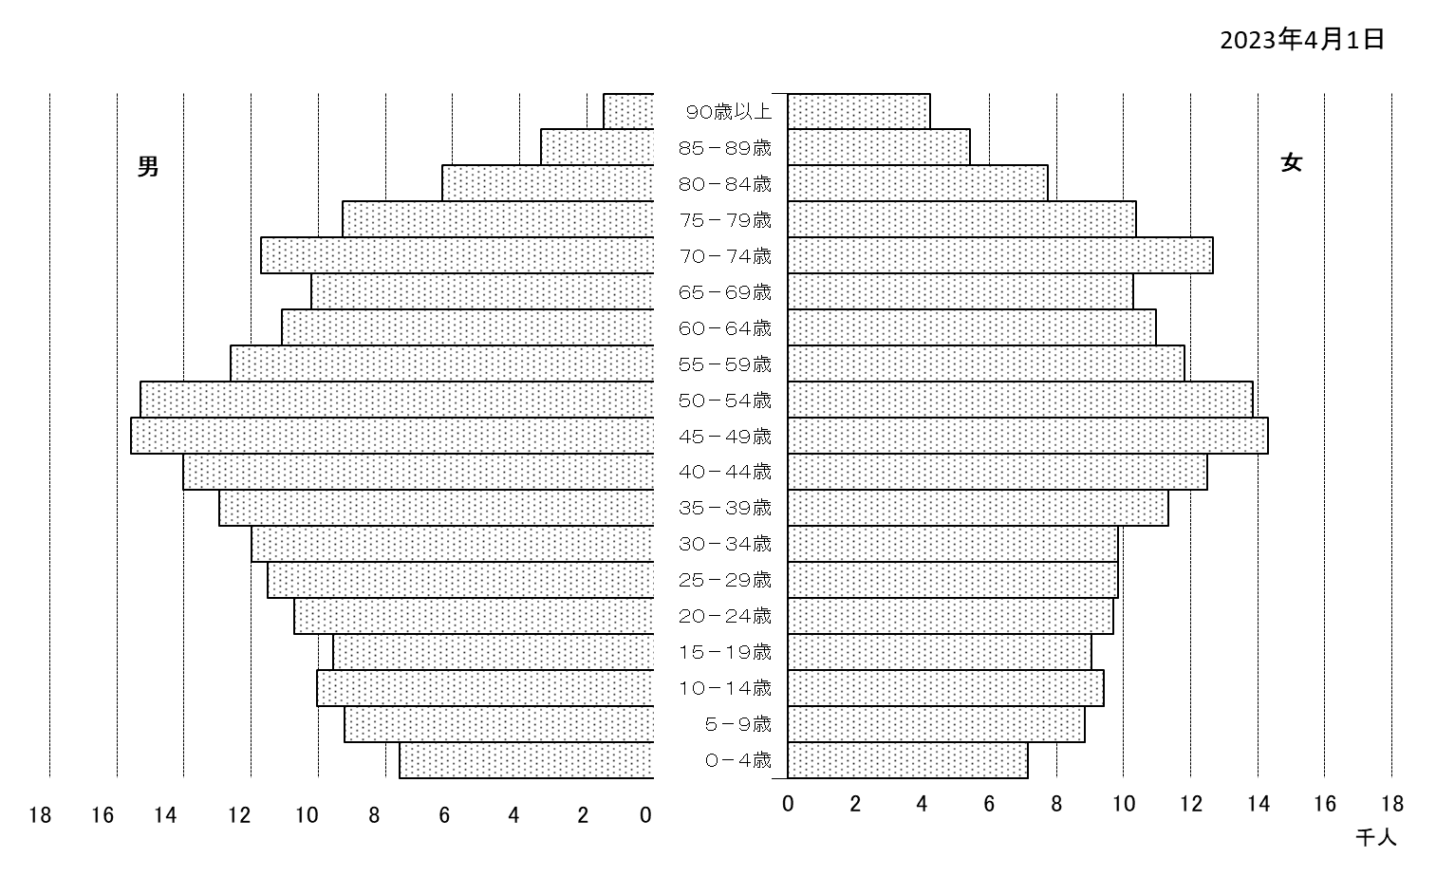
資料：企画課

